赛格三星 激情无限

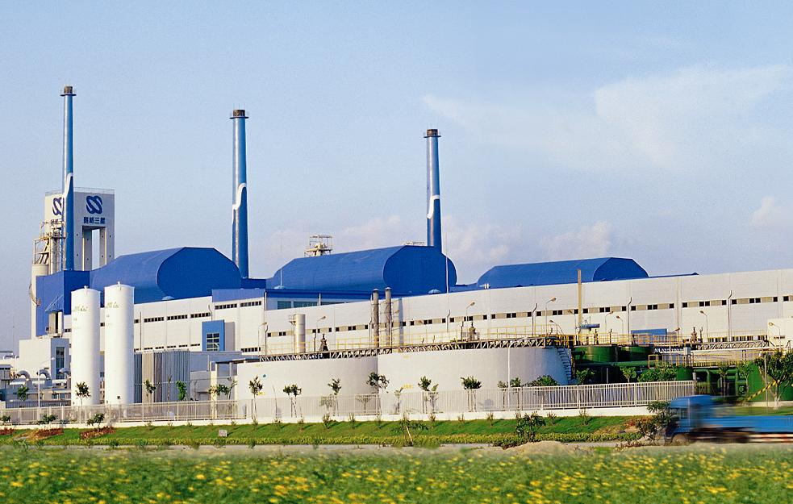
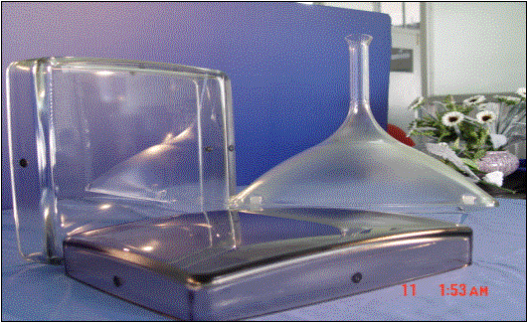

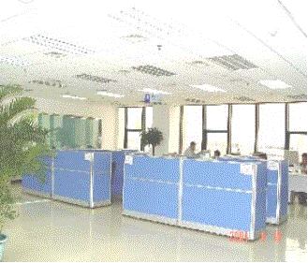


邀 您 共 翱 翔

2006年10月

深圳赛格三星股份有限公司

一、企业简介
深圳赛格三星公司（SSG）介绍
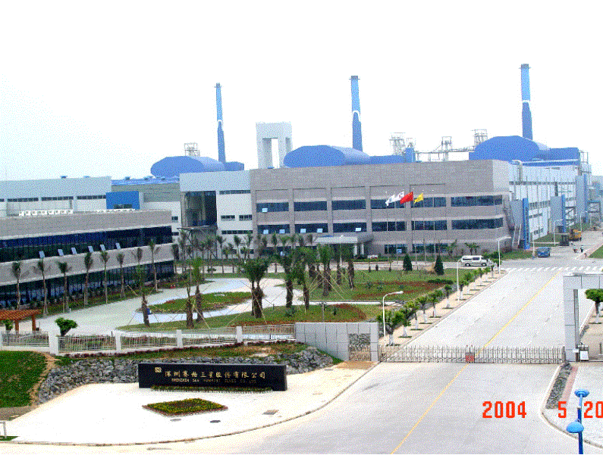
深圳赛格三星股份有限公司（以下简称“公司”或“赛格三星”）是1997年在原深圳中康玻璃有限公司基础上分立重组上市的公司。公司主营业务为“生产经营彩管玻壳及其材料，玻璃器材；国内商业、自营进出口”。赛格三星与三星康宁株式会社签定了《技术转让与许可合同》，引进韩国三星的先进玻壳生产技术及经营管理经验，使公司生产管理水平得到提升、产品结构得到改善。赛格三星目前已具备年产15”~34” 彩色玻壳1500万套的生产能力，产品包括CPT（彩色显像管）玻壳和CDT（彩色显示器）玻壳，主要供应全国各彩管生产企业，用户遍布珠江三角洲、长沙、上海、咸阳等地，同时部分产品远销美国、韩国等地，为国内同行业中率先将玻壳产品打入国际市场、产品出口量最大、外销率最高、出口创汇最多的玻壳厂家。
公司是深圳市重点发展的高新技术企业，为长远发展和在同行业中具最强竞争力，投资45亿元在深圳市大工业区建设占地36万平米新工厂，新工厂8P3F11条生产线全部进入正常生产状态，年产值30亿元RMB。
公司并在06年3月份启动STN-ITO导电镀镆玻璃项目，总投资2700万美元，预计年销售额达3000万美元。
公司将全面涉足介入尖端的显示器及新兴信息材料产业，运营效率将得到显著提高；电子玻璃产品将成为公司未来长期、稳定的利润增长点。

□股权结构
—深圳市赛格集团及其控股公司持有:35.46%
—韩国三星康宁及其控股公司持有:35.46%
—社会公众(流通)股:29.08%

□公司经营方针

—以最高质量、最短工期、最少费用完成扩建及搬迁项目，实现赛格三星第二次飞跃，建成世界一流工厂。
—现有工厂达到最高效率，实现效益最大化。（生产量最大、设备故障率为零、利润最大）
—引进科学、系统的6 Sigma革新管理，实现员工思维方式和工作方法的转变，优化业务流程，营运卓越。
—深入开展TPM活动，持久改善，降低成本，节约能源，消除低效。
—以客户为中心，提升品质经营意识，预防和解决质量问题，赢得质量竞争优势，实现销售最大化。
—充分利用电算化系统和网络，达到简洁、快速、高效。
—没有标准就没有工作，百分之百杜绝因标准原因造成的浪费和事故。

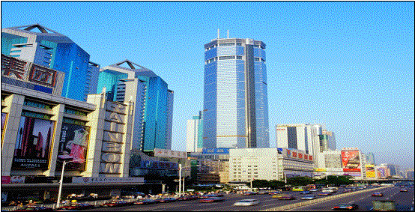
二、股东介绍
赛格集团简介
深圳市赛格集团有限公司成立于1986年，1997年7月改制为国有独资有限责任公司。赛格集团公司是国家520户重点企业之一、被列入广东省70家和深圳市30家重点企业，1999年在全国电子百强企业中名列第18位。
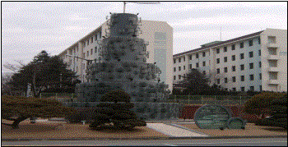
三星康宁简介
韩国玻璃产业作为尖端材料产业，起步于1973年美国康宁和韩国三星的（JOINT VENTURE） 成立“三星康宁”合资公司之时。三星康宁在过去30年间，从生产经营TV 显像管用玻璃不断拓展到生产经营电脑显示器用玻璃、ITO Coating玻璃、陶瓷产品等，从而奠定自己成为尖端电子产品的核心材料生产基地的位置。三星康宁是积累30年的玻璃熔解及工程设计技术、80年代后期开始的Sputtering Coating 及Ceramics 技术和最新技术Trend的Nano Technology 结合。
在现有事业的各技术领域（CRT用 玻璃，ITO Coating，Target）基础上通过开发有高赢利性的New Business 领域Item ，计划在2007年实现目前2倍以上的增长目标。创造了制造业W/W1兆2千亿元（1Billion$）的销售规模和税前利润率达15%的记录，而且在创立之后一直保持拥有坚实的资产结构，因此1995年被Harvard Business School评为“世界优秀合作经营的典范”。

三、招聘专业、学历要求
专业 | 学历
机械制造设计及其自动化 | 大学本科、学士学位
机电一体化 | 大学本科、学士学位
工业自动化 | 大学本科、学士学位
无机非金属材料/材料化学 | 大学本科、学士学位
物流运输 | 大学本科、学士学位
国际贸易 | 大学本科、学士学位

四、员工业余生活/公共福利
- 1、公司内：配有电脑房、阅览室、棋牌室、咖啡厅、小超市。
2、宿舍区：配有电视室、电脑房、阅览室、健身房、洗衣房（配有洗衣机）、开水房。
免租金宿舍： 4人住33平方米，宿舍内配空调、电风扇、电话、被褥、书桌（2个）、淋浴热水器、独立洗手间。
3、公司免费提供早、中工作餐。
4、公司免费提供往返公司—宿舍的班车。
5、公司按法律规定足额缴纳社会保险。
6、培训：入门教育、个人职业发展能力培训、网络教育等。
7、工会文体协会：网球、羽毛球、足球、篮球、游泳等协会，员工自愿申请入会；协会定期、不定期组织活动；活动费由公司行政拨款、会员会费支付。
五、招聘实施方式
应届生将个人简历、学习成绩单、身份证复印件等资料交公司人事部并务必在11月15日前通过www.chinahr.com 投放本公司简历，公司在15~17日通过网络确定笔试名单，入围者三星中国本社将在11月18日安排笔试，经公司确认后按以下方式之一实施招聘：
1、应届生先来公司实习1个月，双方经相互适应后，再确定是否签订就业协议。（主要录用方式）
2、个别应届生不能来公司实习，而公司认为确属公司需要的人员，经与学生本人充分沟通后可直接签订就业协议。（辅助录用方式）

六、联系方式
- 传真：0755-89938778-6000
- 电邮：Zhaopin@partner.samsung.com，
主题请标明“***专业应届生应聘”
- 通信地址：深圳大工业区兰竹东路23号，
邮编：518118
公司网页：http://www.ssg.com.cn

七、吉林大学面试安排
1、时间：10月30日15：30开始
2、地点：东荣学院大楼8楼（经济学院圆桌会议室）
3、备带以下资料的原件及复印件1份：身份证、
成绩单、英语等级证书、简历。

